Werdau, April 2010

bauma 2010, Freigelände F8, Stand N827/2

Robust für den Extremeinsatz und mit bester Optik
Den T-Mini von T-AX-O gibt es jetzt auch mit oberflächenversiegelter Stahlwanne

T-AX-O wertet seine Mini-Tieflader Baureihe auf. Der T-Mini ist ab sofort auch mit einem Stahlboden erhältlich. Der robuste und widerstandsfähige Boden ist als Wannenform ausgebildet, und verfügt über eine KTL-Grundierung mit Pulverbeschichtung. Damit ist er auf lange Zeit optimal geschützt und behält sein hochwertiges Aussehen. Durch die Wannenausführung in Feinkornstahl bleibt auch ein hohes Nutzlastangebot erhalten. So bringt die Tiefladerausführung mit Kugelkopf-Zugverbindung und Auflaufbremse eine Nutzlast von rund 3.000 kg.

Mit der Ausrüstung einer Stahlwanne bietet sich der T-Mini auch für Transportaufgaben, die sehr hohe Beanspruchungen an den Ladeboden stellen. Der T-Mini gehört zu den leistungsfähigsten Kleintiefladern. Die Robustheit und hohe Tragfähigkeit wird besonders von Bauunternehmen und Landschaftsgärtnern geschätzt, die den Anhänger für den Transport von Baumaterial und von Arbeitsmaschinen einsetzen müssen. Außerdem lässt sich der T-Mini flexibel mit gängigen Zugfahrzeugen der PKW-Klasse betreiben.

Anlage Bildmaterial:

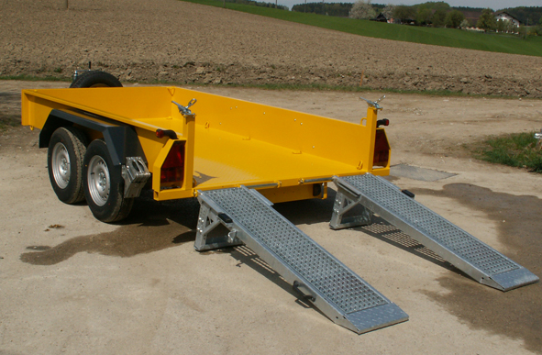
Für den T-Mini bietet T-AX-O eine Stahlwanne aus Feinkornstahl an. Beste Optik garantiert die KTL-grundierte und pulverbeschichtete Oberfläche.

Bildmaterial zu der beigefügten Presseinformation steht unter www.press-n-relations.de, im Anhang des dort veröffentlichten Textes zum Download bereit.

Weitere Informationen:
T-AX-O Trailer GmbH
Ziegelstraße 1a
D-08412 Werdau
Tel. 03761/ 888 490
Fax: 03761/ 888 499
info@t-ax-o.de
www.t-ax-o.de

Pressearbeit:
Yource GmbH - Lothar Riesenegger
Magirusstraße 33
D-89077 Ulm
Tel.: +49 (0)731 962 8782
Mobil: +49 (0)171 873 0916
lothar.riesenegger@yource.de
www.yource.de

Zusatzinformation zu T-AX-O:
T-AX-O steht als neues Markenzeichen der beiden Brüder Gerhard und Thomas Obermaier, die
in Werdau, dem sächsischen Traditionsstandort für Fahrzeugbau, ihre neue Trailer-Produktion aufgenommen haben. Das Produktprogramm umfasst Tiefladeanhänger und Fahrgestelle für Zentralachsanhänger in unterschiedlichen Ausführungen und Gewichtsklassen.

